ORIJENTACIJA
Zadatci za samostalni rad.
Uputa: Najprije pročitaj zadatke na radnom listiću, a zatim pročitaj tekst u udžbeniku od stranice 29 do stranice 31. Podcrtaj ključne informacije koje će ti pomoći u rješavanju zadatka i primijeni stečeni znanja iz prirode i društva o orijentaciji. Riješi zadatke i radne listiće zalijepi bilježnicu.

1. Orijentacija je određivanje ____________________svijeta i položaja ____________________.
2. Riječ orijentacija potječe iz ______________ jezika, od riječi ______________, a znači ___________.
3. Područje koje vidimo sa stajališta naziva se __________________, a prividna granica neba i Zemljine
površine je _________________________.
4. a) Upiši u kružiće i pravokutnike na crtežu kratice za
glavne i sporedne strane svijeta.
b) Kraticama pridruži nazive za strane svijeta.
S_________________ SZ _________________________
J_________________ JI __________________________
I_________________ SI __________________________
Z ________________ JZ __________________________
c) U 4.b zadatku zaokruži slova koja označavaju glavne
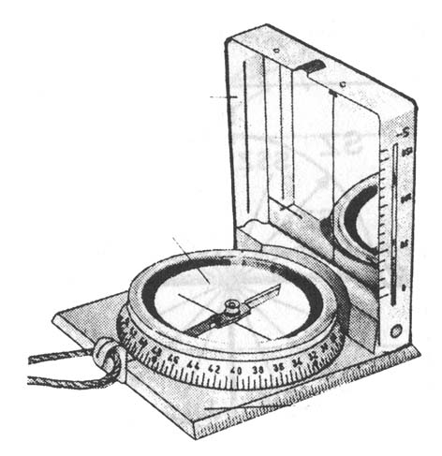
strane svijeta.
5. a) Opiši napravu za orijentaciju koja je prikazana na crtežu.
_________________________________________________
_________________________________________________
_________________________________________________
__________________________________________________
__________________________________________________
b) Oboji na crtežu magnetsku iglu crvenom bojom.
6.a) Na crte ispod crteža napiši tradicionalne načine orijentacija koje crteži prikazuju.
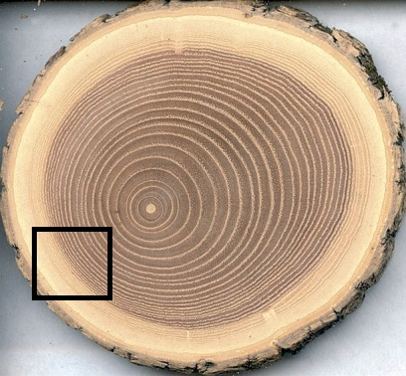
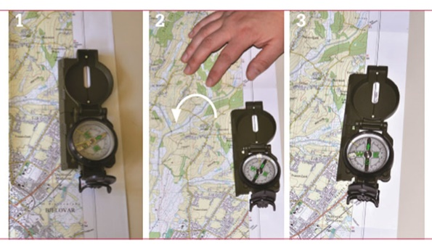

________________________ _____________________________ ________________________
b) U pravokutnike upiši početno slovo glavnih strane svijeta.

7. Crtež prikazuje način orijentacije za vedrih noći.
a) Na prazne crte na crtežu upiši nazive
zviježđa koja su prikazana na crtežu.

b) Zvijezdu koja je stalno iznad Sjevernog
Zemljinog pola oboji crvenom bojom.
To je zvijezda _____________________.

c) U prazne kružiće upiši početna slova za
prikazane strane svijeta.

8. Na crte ispod crteža napiši nazive za suvremene načine orijentacije koje prikazuju crteži.
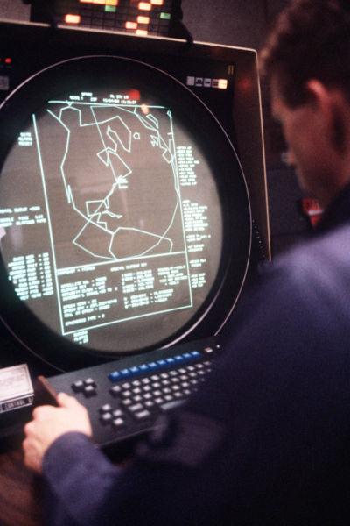
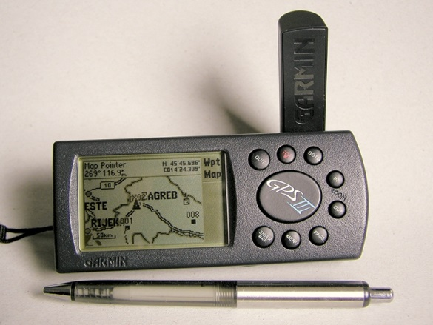

________________________________

_______________________
9. Orijentacija pomoću radara najčešće se koristi u _________________ i _________________ prometu.
10. Što znače kratice:
GPS ___________________________________________________________________________
GNSS __________________________________________________________________________
11. Satelitski sustav Europske unije koji je počeo s radom u prosincu 2016.god. naziva se ____________.
12. Istraži, kako tvoj pametni mobilni uređaj "zna" tvoju omiljenu glazbu, jelo ili da planiraš kupnju
novih tenisica s roditeljima putem Interneta?

